Uso básico del equipo. Apuntes

1. El terminal
Permite la ejecución de programas y comandos.
Funciona en modo texto (sin modo gráfico).

1.1 Prompt del sistema
Da información al usuario del sistema.
Es de la forma usuario@maquina:carpeta$ o usuario@maquina:carpeta#
- usuario: indica el nombre del usuario con el que estamos trabajando.
- Maquina: indica el nombre del equipo con el que estoy trabajando.
- Carpeta: indica el directorio o carpeta de trabajo actual.
- $ : indica que el usuario tiene privilegios de usuario normal.
- #: indica que el usuario tiene privilegios de usuario administrador del sistema (root)

2. El sistema de archivos

2.1 Nautilus
Programa que nos permite navegar por el sistema de archivos de manera gráfica.

2.2 Jerarquía estándar de carpetas

Carpeta raíz /
Es el directorio del que cuelgan todos los archivos y carpetas del sistema de archivos.

Carpeta home del usuario
Es la carpeta del sistema de archivos en la que se almacenan los datos de los usuarios.

Carpetas estándar del usuario
Son carpetas que se crean automáticamente dentro de la carpeta de inicio del usuario en el momento de crearlo.

2.3 Desde el terminal
pwd: permite comprobar el directorio actual
$ pwd
/home/ivan
ls: muestra el contenido de la carpeta actual
$ ls
Descargas Escritorio Música prueba temp
Documentos Imágenes Plantillas Público Vídeos

ls -l : muestra el contenido en formato largo
$ ls -l
total 40
drwxr-xr-x 2 ivan ivan 4096 sep 6 10:47 Descargas
drwxr-xr-x 2 ivan ivan 4096 sep 18 12:22 Documentos
drwxr-xr-x 2 ivan ivan 4096 sep 6 10:47 Escritorio
drwxr-xr-x 2 ivan ivan 4096 sep 6 10:47 Imágenes
drwxr-xr-x 2 ivan ivan 4096 sep 6 10:47 Música
drwxr-xr-x 2 ivan ivan 4096 sep 6 10:47 Plantillas
drwxrwxr-x 2 ivan ivan 4096 sep 18 12:27 prueba
drwxr-xr-x 2 ivan ivan 4096 sep 6 10:47 Público
drwxrwxr-x 2 ivan ivan 4096 sep 18 12:24 temp
drwxr-xr-x 2 ivan ivan 4096 sep 6 10:47 Vídeos

ls -a : muestra archivos y carpetas incluyendo los ocultos (empiezan por “.”)
$ ls -a
. .gnome2 Público
.. .gnome2_private .sudo_as_admin_successful
.adobe .gnupg temp
.bash_history .ICEauthority .thumbnails
.bash_logout Imágenes Vídeos
.bashrc .local .vnc
.cache .macromedia .Xauthority
.config .mozilla .Xdefaults
Descargas Música .xscreensaver
Documentos Plantillas .xsession-errors
Escritorio .profile .xsession-errors.old
.gconf prueba

cd: nos permite cambiar de directorio o carpeta. Para subir en la estructura de carpetas ponemos cd ..

$ pwd
/home/ivan
$ cd Escritorio/
$ pwd
/home/ivan/Escritorio
$ cd ..
$ pwd
/home/ivan

mkdir: permite crear directorios o carpetas dentro de la carpeta actual
$ ls
Descargas Escritorio Música prueba Vídeos
Documentos Imágenes Plantillas Público
$ mkdir temp
$ ls
Descargas Escritorio Música prueba temp
Documentos Imágenes Plantillas Público Vídeos

rmdir: permite borrar una carpeta que esté vacía

$ mkdir test
$ ls
Descargas Escritorio Música prueba temp Vídeos
Documentos Imágenes Plantillas Público test
$ rmdir test
$ ls
Descargas Escritorio Música prueba temp
Documentos Imágenes Plantillas Público Vídeos

3. Gestión de software

3.1 Repositorios
Deposito centralizado de software desde el que podemos descargar los programas. En el equipo se configura el acceso a los mismos.

3.2 Actualización de la lista de paquetes disponibles
Operación de sincronizar el software disponible en los repositorios con la lista de software disponible que tengo en mi equipo. Se realiza ejecutando
$ sudo apt update

3.3 Instalación de software
Se utiliza el comando:
$ sudo apt install <nombre programa>
Para actualizar todo el software que tengo instalado en mi equipo ejecuto:
$ sudo apt upgrade
Para eliminar software obsoleto que ya no está siendo utilizado en nuestro sistema ejecutamos
$ sudo apt autoremove
Para eliminar un software en concreto, ejecutamos:
$ sudo apt remove <nombre programa>

4. Herramientas

4.1 Lanzadores de aplicaciones
Herramientas que permiten de manera rápida iniciar programas y ejecutar acciones.
En nuestro ordenador tenemos instalado el lanzador kupfer que se inicia con la combinación de teclas ctrl+espacio y el lanzador del menú principal que se inicia pulsando la tecla de windows (Super L)

4.2 Captura de pantallas
Podemos utilizar un programa llamado shutter para realizar capturas de pantalla y para, posteriormente, retocarlas.

4.3 Compresión/descompresión de archivos y carpetas
Comprimir es la operación mediante la cual reducimos el tamaño y empaquetamos en un único archivo varios archivos y carpetas que previamente hemos seleccionado. A la operación inversa se le llama descomprimir.
En Ubuntu podemos comprimir/descomprimir directamente utilizando nautilus. Para ello seleccionamos los archivos a comprimir, hacemos clic en el botón derecho del ratón y seleccionamos la opción comprimir. Nos aparecerá un asistente desde el que podemos seleccionar el nombre del archivo resultante, la ubicación y el formato del mismo. Por defecto trabajaremos siempre en formato zip.
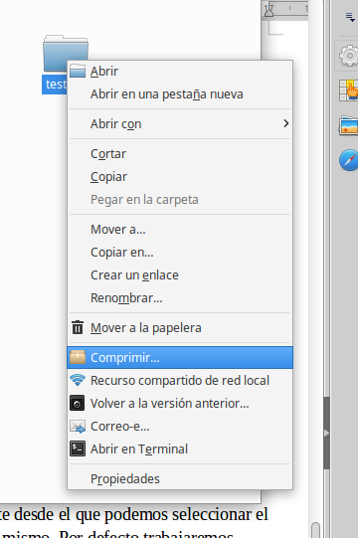

5. Cambio del nombre del equipo
En linux, los cambios en la configuración del sistema se suelen hacer modificando fichero de configuración que suelen tener formato en modo texto.
Los fichero de configuración del sistema se suelen almacenar dentro la carpeta /etc
Para cambiar el nombre a nuestro equipo damos los siguientes pasos:
1. Editamos el fichero /etc/hostname y ponemos el nuevo nombre

5.1 Ejecutando tareas administrativas

6. Configuración de la red

7. Acceso remoto

7.1 Acceso por ssh desde el terminal

7.2 Acceso por ssh desde el explorador de archivos

7.3 Acceso al NAS por Samba desde Nautilus
En la red local de clase tenemos un servidor NAS que utilizaremos para almacenar archivos de gran tamaño y para el intercambio de archivos entre alumnos y profesores.
Para acceder al servidor NAS abrimos nautilus, pulsamos la combinación de teclas ctrl + L y en la barra de direcciones que aparece tecleamos:
smb://nas
Nos aparecerán una serie de carpetas que están compartidas en el servidor. Durante el curso utilizaremos sobre todo las carpetas con nombre intercambio y modulos.
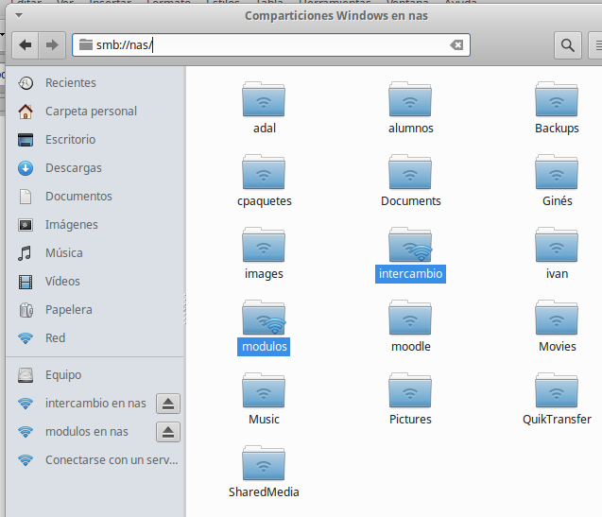
Para acceder a las mismas hacemos doble clic y ponemos como usuario y contraseña: generico (en minúscula y sin tilde)
